МИНИСТЕРСТВО НАУКИ И ВЫСШЕГО ОБРАЗОВАНИЯ РФ

Федеральное государственное бюджетное образовательное учреждение высшего образования

«Пензенский государственный университет»

(ФГБОУ ВО «Пензенский государственный университет»)

кафедра «Математическое обеспечение и применение ЭВМ»

«УТВЕРЖДАЮ»

Зав. кафедрой Козлов А.Ю.

"___" _____________ 2023 г.

Отчет

по производственной практике по получению профессиональных умений и опыта профессиональной деятельности

на тему «Изучить Python и выполнить первые четыре лабораторные работы из методички Рубцова Т.П.».»

|  |  |
| --- | --- |
| Автор работы | Левин М.В. |
| Специальность | 09.03.04 «Программная инженерия» |
| Группа | 20ВП1 |
| Руководитель практики | к.т.н., доцент Казаков Б.В. |
| Работа защищена « » 2023 г. | Оценка |

Пенза 2023 г.

**Реферат**

Отчет по производственной практике содержит 53 листа, 23 рисунка, 3 использованных источника.

PYTHON, SQLITE, SQL, ЗАПРОС, БАЗА ДАННЫХ, ТАБЛИЦА, ООП, НАСЛЕДОВАНИЕ, ПОЛИМОРФИЗМ

Целью практики является:

1. Изучение Python
2. Выполнение первых четырех лабораторных работ из методички Рубцова Т.П. ЛАБОРАТОРНЫЙ ПРАКТИКУМ ПО ПРОГРАММИРОВАНИЮ НА ЯЗЫКЕ PYTHON

Разработка проводилась на языке программирования Python в редакторе кода Visual Studio Code

Результаты работы – получены знания и навыки по языку программирования Python; выполнены указанные лабораторные работы и для каждой их них написан отчет с листингом и скриншотами корректной работы

|  |  |  |  |  |  |  |  |  |  |  |
| --- | --- | --- | --- | --- | --- | --- | --- | --- | --- | --- |
|  |  |  |  |  | ПГУ 09.03.04 – 06П201.14 ПЗ | | | | | |
|  |  |  |  |  |
| Изм. | Листт | № докум. | Подп. | Дата |
| Разраб. | | Левин М.В. |  |  | «Изучить Python и выполнить первые четыре лабораторные работы из методички Рубцова Т.П.». | Лит. | | | Лист | Листов |
| Пров. | | Казаков Б.В. |  |  |  |  |  | 2 | 53 |
|  | |  |  |  | Группа 20ВП1 | | | | |
| Н. контр. | |  |  |  |
| Утв. | |  |  |  |

Оглавление

ВВЕДЕНИЕ 4

Лабораторная работа №1. Создание типа данных «класс» 5

Лабораторная работа №2. Наследование и полиморфизм 11

Лабораторная работа №3. Работа с базами данных 19

Лабораторная работа №4. Связанные структуры данных 44

Заключение по практике 52

Использованные источники 53

# ВВЕДЕНИЕ

Изучение языка программирования Python становится все более популярным среди начинающих и опытных программистов. Python обладает простым и понятным синтаксисом, что делает его идеальным выбором для тех, кто только начинает свой путь в программировании. Однако, несмотря на свою простоту, Python является мощным и универсальным языком, который может использоваться для разработки различных типов приложений, включая веб-сайты, научные вычисления, анализ данных, искусственный интеллект, игры и многое другое.

В процессе изучения будут выполнены следующие лабораторные работы:

1. Создание типа данных «класс»
2. Наследование и полиморфизм
3. Работа с базами данных
4. Связанные структуры данных

# Лабораторная работа №1. Создание типа данных «класс»

**Задание**

1. Создать класс с полями, указанными в индивидуальном задании.
2. Реализовать в классе методы:
   1. конструктор по умолчанию;
   2. деструктор для освобождения памяти (с сообщением об уничтожении объекта);
   3. функции обработки данных, указанные в индивидуальном задании;
   4. функцию формирования строки информации об объекте.
3. Создать проект для демонстрации работы: сформировать объекты со значениями-константами и с введенными с клавиатуры значениями полей объекта. В основной ветке программы создайте три объекта класса. Вывести результаты работы на экран.

Таблица 1 – задание к лабораторной работе № 1

|  |  |  |  |
| --- | --- | --- | --- |
| № варианта | Класс-родитель и его поля | Функция-метод 1 обработки данных | Функция-метод 2 обработки данных |
| 14 | Товар: наименование, цена товара в рублях, изготовитель | Пересчитать цену товара в евро | Увеличить цену товара в евро, если название товара содержит слово «Samsung». |

**Ход выполнения**

1. Создадим класс Product (товар) с указанными в задании полями [1]:

Листинг 1.1. – класса с указанными полями

class Product:

    def __init__(self):

        self.name = ''

        self.priceInRuble = 0.00

        self.manufacturer = ''

1. Реализуем указанные в задании методы. Конструктор по умолчанию показан на предыдущем листинге (листинг 1). Код для каждого из оставшихся подпунктов указан в соответствующих листингах 1.2. – 1.4.

Листинг 1.2. – деструктор класса

def __del__(self):

    print(f'Товар [{self.name}] УНИЧТОЖЕН !!!')

Листинг 1.3. - функции обработки данных

EURO_RATE = 100.42

def recalcPriceToEuro(self) -> float:

    return round(self.priceInRuble / Product.EURO_RATE, 2)

def increasePriceForSamsung(self, moneyInEuro: float):

    if 'Samsung' in self.name:

        self.priceInRuble += moneyInEuro * Product.EURO_RATE

Метод **recalcPriceToEuro()** пересчитывает цену товара в евро. Для этого цена, указанная в рублях делится на константу **EURO_RATE**, которая обозначает курс евро к рублю. Полученный результат округляется до двух знаков после запятой.

Метод **increasePriceForSamsung(moneyInEuro: float)** увеличивает цену товара в евро, если название товара содержит слово «Samsung». Для этого к цене, указанной в рублях, прибавляется величина **moneyInEuro** умноженная на константу **EURO_RATE**, если в названии товара содержится строка «Samsung».

Листинг 1.4. - функция формирования строки информации об объекте

def __str__(self) -> str:

    s = f'Товар: {self.name};'

    s += f'Цена: {self.priceInRuble}₽;'

    s += f'Изготовитель: {self.manufacturer}'

    return f'{{{s}}}'

На листинге 1.5. приведен весь код для класса Product со всеми необходимыми комментариями.

Листинг 1.5. – весь код класса Product [1]

class Product:

    EURO_RATE = 100.42

    '''курс евро к рублю'''

    def __init__(self):

        self.name = ''

        """наименование товара"""

        self.priceInRuble = 0.00

        """цена товара в рублях"""

        self.manufacturer = ''

        """изготовитель товара"""

    def recalcPriceToEuro(self) -> float:

        """Пересчитать цену товара в евро"""

        return round(self.priceInRuble / Product.EURO_RATE, 2)

    def increasePriceForSamsung(self, moneyInEuro: float):

        """

            Увеличить цену товара в евро,

            если название товара содержит

            слово «Samsung».

            Параметры:

                moneyInEuro (float): сумма в евро, на которую нужно увеличить

        """

        if 'Samsung' in self.name:

            self.priceInRuble += moneyInEuro * Product.EURO_RATE

    def __str__(self) -> str:

        s = f'Товар: {self.name};'

        s += f'Цена: {self.priceInRuble}₽;'

        s += f'Изготовитель: {self.manufacturer}'

        return f'{{{s}}}'

    def __del__(self):

        print(f'Товар [{self.name}] УНИЧТОЖЕН !!!')

1. Создадим главный файл для демонстрации работы. Код приведен в листинге 1.6.

Листинг 1.6. – код главного файла main.py

from Product import Product

if __name__ == '__main__':

    # создание товаров

    cpu = Product()

    cpu.name = 'Процессор Intel Core i5 12400F, LGA 1700, OEM'

    cpu.priceInRuble = 15590

    cpu.manufacturer = 'Intel'

    motherboard = Product()

    motherboard.name = 'Материнская плата ASROCK B660 STEEL LEGEND, LGA 1700, Intel B660, ATX, Ret'

    motherboard.priceInRuble = 15360

    motherboard.manufacturer = 'ASROCK'

    print('Введите необходимые параметры для создание товара:')

    phone = Product()

    phone.name = input('Название телефона: ')

    phone.priceInRuble = float(input('Цена (₽) телефона: '))

    phone.manufacturer = input('Изготовитель телефона: ')

    products = [cpu, motherboard, phone]

    print()

    # Вывод всех товаров

    print('Созданные товары:', '=' * 50, sep='\n')

    for product in products:

        print(product)

    print('=' * 50, '\n')

    # Вывод цен в евро для всех товаров

    print('Цены товаров в евро (€):', '=' * 50, sep='\n')

    for product in products:

        print(f'[{product.name}] = {product.recalcPriceToEuro()}€')

    print('=' * 50, '\n')

    INCREASE_VALUE_IN_EURO = 50

    # Увеличение цены для Sumsung'ов

    for product in products:

        product.increasePriceForSamsung(INCREASE_VALUE_IN_EURO)

    # Вывод цен в евро после увеличение цен

    print(f'Цены товаров в евро (€) после увелечение цены Sumsung\'ов на {INCREASE_VALUE_IN_EURO}€:', '=' * 50, sep='\n')

    for product in products:

        print(f'[{product.name}] = {product.recalcPriceToEuro()}€')

    print('=' * 50, '\n')

Результат работы показан на рисунке 1.

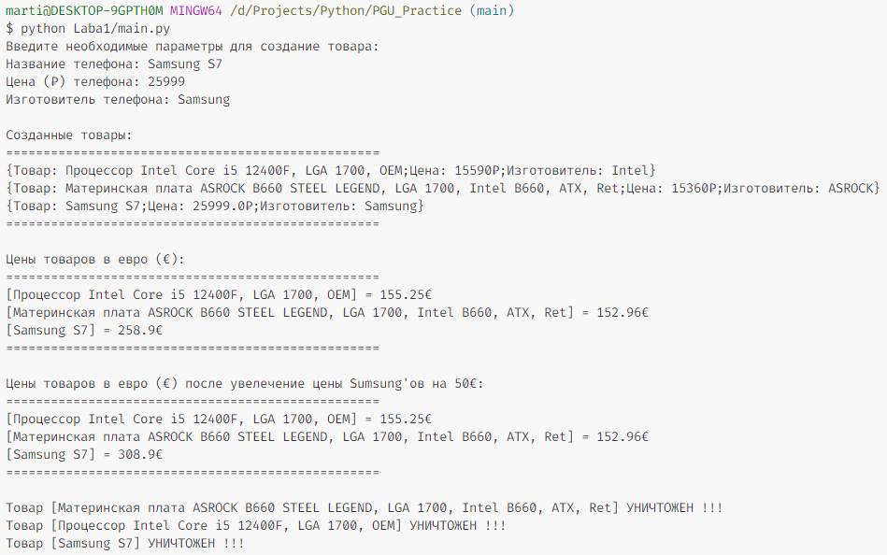

Рисунок 1 – результат работы

**Заключение**

В процессе выполнения работы был создан класс Product (товар) с указанными в задании полями и методами. Был создан основной файл main.py, в котором создаются три объекта типа Product, у двух из которых поля заполняются константными значениями, а для последнего вводятся с клавиатуры. И демонстрируется работа для всех указанных в задании методов. В результате чего были получены знания и навыки по работе к классами в языке программирования Python.

# Лабораторная работа №2. Наследование и полиморфизм

**Задание**

1. На основании предложенной предметной области спроектировать 3-4 класса, используя механизм наследования. Для каждого класса использовать отдельный модуль.
2. Предусмотреть у класса наличие полей, методов и свойств. Названия членов класса должны быть осмысленны и снабжены комментариями.
3. Один из наследников должен перегружать метод родителя.
4. Один из классов должен содержать виртуальный метод, который переопределяется в одном наследнике и не переопределяется в другом.
5. Продемонстрировать работу всех объявленных методов.
6. Продемонстрировать вызов конструктора родительского класса при наследовании.

Таблица 2 - варианты заданий к лабораторной работе № 2

|  |  |
| --- | --- |
| Вариант | Задание |
| Вариант 14** | Написать программу, в которой описана иерархия классов: функция от одной переменной (экспонента, гиперболический синус, гиперболический косинус). Базовый класс должен иметь методы получения значения функции для данного значения переменной, а также создания экземпляра класса, представляющего собой производную текущего экземпляра. Продемонстрировать работу всех методов классов всех классов. |

**Ход выполнения работы**

Создадим абстрактный класс для функция от одной переменной и назовем его SingleVariableFunc. На листинге 2.1. показан конструктор данного класса.

Листинг 2.1. – конструктор класса SingleVariableFunc

def __init__(self, name: str, desc: str):

    print('[INFO]: ВЫЗОВ БАЗОВОГО КОНСТРУКТОРА SingleVariableFunc()')

    self.__name = name

    self.__desc = desc

Конструктор принимает два параметра: name, desc - они обозначают имя и описании функции соответственно.

Создадим свойство для класса, которое будет иметь только геттер. Код показан на листинге 2.2.

Листинг 2.2. – свойство класса SingleVariableFunc

@property

def name(self):

    return f'f(x) := {self.__name} - {self.__desc}'

Данное свойство возвращает полное имя функции, которое представляет собой конкатенацию двух строк: имя и описание функции.

Добавим в абстрактный класс метод общий для всех его потомков, но которой может быть ими переопределен. Код показан на листинге 2.3.

Листинг 2.3. – метод с реализацией в абстрактном классе SingleVariableFunc

def getUsefulInfo(self) -> str:

    return 'Нет полезной информации :('

Данный метод будет возвращать строку, представляющую собой некоторую полезную информацию о функции. По умолчанию её не будет, но потомки смогут переопределить данный метод.

Добавим в базовый класс абстрактные методы для получения значения функции для данного значения переменной, а также для создания экземпляра класса, представляющего собой производную текущего экземпляра. Код показан на листинге 2.4.

Листинг 2.4. – абстрактные методы класса SingleVariableFunc

@abstractmethod

def calc(self, x: float) -> float:

    """

      Вычислить значение функции

        Параметры

            x (float): Значение независимой переменной

    """

@abstractmethod

def getDerivative(self):

    """

        Получить экземпляр класса,

        представляющего собой производную

        текущего экземпляра

    """

Весь код базового класса SingleVariableFunc со всеми необходимыми комментариями показа на листинге 2.5.

Листинг 2.5. – весь код для класса SingleVariableFunc [1]

from abc import ABCMeta, abstractmethod

class SingleVariableFunc:

    __metaclass__ = ABCMeta

    def __init__(self, name: str, desc: str):

        print('[INFO]: ВЫЗОВ БАЗОВОГО КОНСТРУКТОРА SingleVariableFunc()')

        self.__name = name

        """имя функции"""

        self.__desc = desc

        """описание функции"""

    @property

    def name(self):

        '''Полное имя функции (имя + словесное описание)'''

        return f'f(x) := {self.__name} - {self.__desc}'

    def getUsefulInfo(self) -> str:

        """

            Получить полезную

            информацию по функции

        """

        return 'Нет полезной информации :('

    @abstractmethod

    def calc(self, x: float) -> float:

        """

            Вычислить значение функции

            Параметры

                x (float): Значение независимой переменной

        """

    @abstractmethod

    def getDerivative(self):

        """

            Получить экземпляр класса,

            представляющего собой производную

            текущего экземпляра

        """

Создадим три класса: **HyperbolicSine**, **HyperbolicCosine, Exponent -** и унаследуем их от ранее созданного класса SingleVariableFunc. Они представляют собой гиперболический синус, гиперболический косинус и экспоненту соответственно. Код для этих классов приведен на листингах 2.6 -2.8.

Листинг 2.6. – код для класса HyperbolicSine

class HyperbolicSine(SingleVariableFunc):

    def __init__(self):

        super().__init__(name='sinh(x)', desc='Гиперболический синус')

    def calc(self, x: float) -> float:

        return math.sinh(x)

    def getDerivative(self):

        return HyperbolicCosine()

    def getUsefulInfo(self) -> str:

        return 'Вид фунции sinh(x) = (exp(x) - exp(-x)) / 2'

Листинг 2.7. – код для класса HyperbolicCosine

class HyperbolicCosine(SingleVariableFunc):

    def __init__(self):

        super().__init__(name='cosh(x)', desc='Гиперболический косинус')

    def calc(self, x: float) -> float:

        return math.cosh(x)

    def getDerivative(self):

        return HyperbolicSine()

    def getUsefulInfo(self) -> str:

        return 'Вид фунции cosh(x) = (exp(x) + exp(-x)) / 2'

Листинг 2.8. – код для класса Exponent

class Exponent(SingleVariableFunc):

    def __init__(self):

        super().__init__(name='exp(x)', desc='Экспонента')

    def calc(self, x: float) -> float:

        return math.exp(x)

    def getDerivative(self):

        return Exponent()

Класс HyperbolicSine и HyperbolicCosine перегружают метод родителя – **getUsefulInfo**, а класс Exponent использует реализацию по умолчанию.

Создадим главный файл, в котором продемонстрируем как работают созданные классы. Код приведен на листинге 2.9.

Листинг 2.9. – код главного файла main.py [1]

from HyperbolicFunctions import HyperbolicSine, HyperbolicCosine

from Exponent import Exponent

from SingleVariableFunc import SingleVariableFunc

def calc(func: SingleVariableFunc, x: float):

    print(f'ФУНКЦИЯ: {func.name}\n')

    print(f'Значения в точке x = {x}', func.calc(x), sep='\n')

    print()

    dfunc = func.getDerivative() # type: SingleVariableFunc

    print(f'Производная функции: {dfunc.name}')

    print()

    print(f'Значения в точке x = {x} для функции производной', dfunc.calc(x), sep='\n')

    print()

    print('Полезная информация', func.getUsefulInfo(), sep='\n')

if __name__ == '__main__':

    x = 0.2

    sh = HyperbolicSine()

    calc(sh, x)

    print('*' * 75)

    ch = HyperbolicCosine()

    calc(ch, x)

    print('*' * 75)

    exp = Exponent()

    calc(exp, x)

Дополнительно создается метод calc(func: SingleVariableFunc, x: float), который принимает два параметра. Первый из них представляют собой любого наследника класса SingleVariableFunc, а второй параметр – точка в которой нужно вычислить значение для переданной функции, а также для её производной.

Результат работы приведен на рисунке 2.

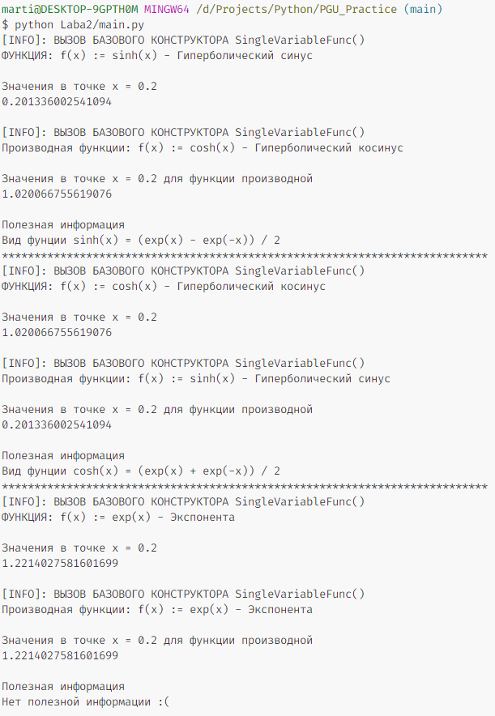

Рисунок 2 – результат работы

**Заключение**

В процессе работы была создана иерархия классов: функция от одной переменной (экспонента, гиперболический синус, гиперболический косинус). Был выделен абстрактный класс, от которого унаследовались все остальные. В нем были созданы абстрактные методы, реализация которых была определена в классах наследниках, а также был создан обычный метод, который может быть перегружен в наследниках. Некоторые классы перегрузили данный метод, другие – нет. В результате работы были получены знания и навыки работы с ООП (наследование и полиморфизм) в языке программирования Python.

# Лабораторная работа №3. Работа с базами данных

**Задание**

1. Представьте таблицы (согласно вашему варианту) в виде структур языка Python
2. Реализуйте в консоли интерфейс по добавлению, удалению, изменению данных. Имейте в виду, что связанные операции (удаление, добавление, изменение) для связанных таблиц, должны изменять данных во всех связанных структурах.
3. Реализуйте функционал по сохранению данных в файлы формата .csv и считыванию информации из файлов

Таблица 3 - варианты заданий к лабораторной работе №3

|  |  |  |
| --- | --- | --- |
| № варианта | Выведите следующую информацию в консоль построчно: | Посчитайте и выведите результат: |
| 14 | Для каждого товара: «номер товара, «название товара», «стоимость товара», «цвет товара» | Для каждого цвета: количество товаров. |

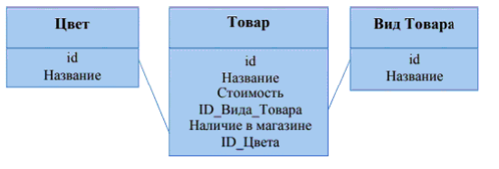

**Ход выполнения**

В качестве базы данных будем использовать **SQLite** – компактную встраиваемую СУБД. Для создания таблиц, указанных в задании, необходимо выполнить sql скрипт, который показан на листинге 3.1. [2]

Листинг 3.1. – sql скрипт для создания таблиц

CREATE TABLE IF NOT EXISTS color(

    id INTEGER PRIMARY KEY AUTOINCREMENT,

    color_name nvarchar(128) NOT NULL

);

CREATE TABLE IF NOT EXISTS type_product(

    id INTEGER PRIMARY KEY AUTOINCREMENT,

    type_name nvarchar(128) NOT NULL

);

CREATE TABLE IF NOT EXISTS product(

    id INTEGER PRIMARY KEY AUTOINCREMENT,

    product_name nvarchar(128) NOT NULL,

    price REAL NOT NULL,

    type_id INTEGER NOT NULL,

    availability INTEGER NOT NULL DEFAULT 0 CHECK(availability = 0 OR availability = 1),

    color_id INTEGER NOT NULL,

    FOREIGN KEY (type_id) REFERENCES type_product (id) ON UPDATE CASCADE ON DELETE CASCADE,

    FOREIGN KEY (color_id) REFERENCES color (id) ON UPDATE CASCADE ON DELETE CASCADE

);

Для вызова данного скрипта из кода на Python была написана функция, показанная на листинге 3.2. [3]

Листинг 3.2. – выполнение sql скрипта из кода

def createSchemaSQLite(dbPath: str, scriptPath: str):

    conn = sqlite3.connect(dbPath)

    cur = conn.cursor()

    with open(scriptPath) as file:

        sql = file.read()

        cur.executescript(sql)

Первый параметр указывает на местоположение базы данных, второй указывает на местоположение sql скрипта.

Создадим в Python коде классы для соответствующих таблиц. Код для этих классов показан на листингах 3.3. – 3.5. [1]

Листинг 3.3. – код для класса Color (цвет)

class Color:

    def __init__(self, colorName: str):

        self.id = -1

        self.colorName = colorName

    def __str__(self) -> str:

        s = f'id: {self.id};'

        s += f'название: {self.colorName};'

        return f'Color {{{s}}}'

Листинг 3.4. – код для класса TypeProduct (тип товара)

class TypeProduct:

    def __init__(self, typeName: str):

        self.id = -1

        self.typeName = typeName

    def __str__(self) -> str:

        s = f'id: {self.id};'

        s += f'название: {self.typeName};'

        return f'TypeProduct {{{s}}}'

Листинг 3.5. – код для класса Product (товар)

from entity.Color import Color

from entity.TypeProduct import TypeProduct

class Product:

    def __init__(

            self,

            productName: str,

            price: float,

            typeProduct: TypeProduct,

            availability: int,

            color: Color):

        self.id = -1

        self.productName = productName

        self.price = price

        self.typeProduct = typeProduct

        self.availability = availability

        self.color = color

    def __str__(self) -> str:

        s = f'id: {self.id};'

        s += f'название: {self.productName};'

        s += f'цена: {self.price};'

        s += f'тип: {self.typeProduct.typeName};'

        s += f'наличие в магазине: {self.availability};'

        s += f'цвет: {self.color.colorName}'

        return f'Product {{{s}}}'

Для удобства создания подключения (connection) к базе данных напишем класс, при создании которого необходимо будет указать местоположение базы данных. Код приведен на листинге 3.6.

Листинг 3.6. – код класса SQLiteConnector

import sqlite3

class SQLiteConnector:

    def __init__(self, path: str):

        self.path = path

    def connect(self) -> sqlite3.Connection:

        return sqlite3.connect(self.path)

Создадим класс ColorRepository, который будет общаться с таблицей Color в базе данных. В конструкторе он будет принимать экземпляр класса SQLiteConnector для подключения к базе. Он будет содержать следующие методы:

* getAll() – получение всех цветов;
* getById(colorId: int) – получение цвета по его идентификатору
* add(color: Color) – добавление цвета
* delete(colorId: int) – удаление цвета по его идентификатору
* update(updatedColor: Color) – обновление цвета

Код для класса ColorRepository с комментариями приведен в листинге 3.7.

Листинг 3.7. – код для класса ColorRepository

from data.SQLiteConnector import SQLiteConnector

from entity.Color import Color

class ColorRepository:

    def __init__(self, connector: SQLiteConnector):

        self.connector = connector

    def getAll(self) -> list[Color]:

        '''получить все цвета'''

        conn = self.connector.connect()

        cur = conn.cursor()

        cur.execute("""SELECT * FROM color""")

        colors = []

        for row in cur.fetchall():

            color = Color(row[1])

            color.id = row[0]

            colors.append(color)

        return colors

    def getById(self, colorId: int) -> Color:

        '''получить цвет по id'''

        conn = self.connector.connect()

        cur = conn.cursor()

        cur.execute("""SELECT * FROM color WHERE id = ?""", (colorId, ))

        result = cur.fetchone()

        if result is None:

            return None

        receivedId, colorName = result

        color = Color(colorName)

        color.id = receivedId

        return color

    def add(self, color: Color) -> int:

        '''добавить цвет'''

        if color.id == -1:

            conn = self.connector.connect()

            cur = conn.cursor()

            cur.execute("""

                INSERT INTO color

                (color_name)

                VALUES (?)""", (color.colorName, ))

            conn.commit()

            return cur.lastrowid

        return -1

    def delete(self, colorId: int):

        '''удалить цвет по id'''

        conn = self.connector.connect()

        cur = conn.cursor()

        cur.execute("PRAGMA foreign_keys = ON")

        cur.execute("""DELETE FROM color WHERE id = ?""", (colorId, ))

        conn.commit()

    def update(self, updatedColor: Color):

        '''обновить цвет'''

        if updatedColor.id != -1:

            conn = self.connector.connect()

            cur = conn.cursor()

            cur.execute("PRAGMA foreign_keys = ON")

            cur.execute("""

                UPDATE color SET

                    color_name = ?

                WHERE id = ?""", (updatedColor.colorName, updatedColor.id, ))

            conn.commit()

В каждом из методов создается подключение к базе данных и выполняется одна из DML операций: SELECT, INSERT, UPDATE, DELETE – для получения, вставки, обновления или удаления соответственно.

Создадим класс TypeProductRepository, который будет общаться с таблицей TypeProduct в базе данных. В конструкторе он будет принимать экземпляр класса SQLiteConnector для подключения к базе. Он будет содержать следующие методы:

* getById(typeId: int) – получение типа товара по его идентификатору
* add(typeProduct: TypeProduct) – добавление типа товара
* delete(typeProductId: int) – удаление типа товара по его идентификатору
* update(updatedTypeProduct: TypeProduct): – обновление типа товара

Код для класса TypeProductRepository с комментариями приведен в листинге 3.8.

Листинг 3.8. – код для класса TypeProductRepository

from data.SQLiteConnector import SQLiteConnector

from entity.TypeProduct import TypeProduct

class TypeProductRepository:

    def __init__(self, connector: SQLiteConnector):

        self.connector = connector

    def getById(self, typeId: int):

        '''получить тип товара по id'''

        conn = self.connector.connect()

        cur = conn.cursor()

        cur.execute("""

            SELECT * FROM type_product

            WHERE id = ?""", (typeId, ))

        result = cur.fetchone()

        if result is None:

            return None

        receivedId, typeName = result

        typeProduct = TypeProduct(typeName)

        typeProduct.id = receivedId

        return typeProduct

    def add(self, typeProduct: TypeProduct) -> int:

        '''добавить тип товара'''

        if typeProduct.id == -1:

            conn = self.connector.connect()

            cur = conn.cursor()

            cur.execute("""

                INSERT INTO type_product

                (type_name)

                VALUES (?)""", (typeProduct.typeName, ))

            conn.commit()

            return cur.lastrowid

        return -1

    def delete(self, typeProductId: int):

        '''удалить тип товара по id'''

        conn = self.connector.connect()

        cur = conn.cursor()

        cur.execute("PRAGMA foreign_keys = ON")

        params = (typeProductId, )

        cur.execute("""DELETE FROM type_product WHERE id = ?""", params)

        conn.commit()

    def update(self, updatedTypeProduct: TypeProduct):

        '''обновить тип товара'''

        if updatedTypeProduct.id != -1:

            conn = self.connector.connect()

            cur = conn.cursor()

            cur.execute("PRAGMA foreign_keys = ON")

            params = (updatedTypeProduct.typeName, updatedTypeProduct.id, )

            cur.execute("""

                UPDATE type_product SET

                    type_name = ?

                WHERE id = ?""", params)

            conn.commit()

Создадим класс ProductRepository, который будет общаться с таблицей ProductRepository в базе данных. В конструкторе он будет принимать экземпляр класса SQLiteConnector для подключения к базе. Он будет содержать следующие методы:

* getAll() – получение всех товаров
* getById(productId: int) – получение товара по его идентификатору
* add(product: Product) – добавление товара
* delete(productId: int) – удаление товара по его идентификатору
* update(updatedProduct: Product): – обновление товара

Код для класса ProductRepository с комментариями приведен в листинге 3.9.

Листинг 3.9. – код для класса ProductRepository

from entity.Product import Product

from entity.TypeProduct import TypeProduct

from entity.Color import Color

from data.SQLiteConnector import SQLiteConnector

class ProductRepository:

    def __init__(self, connector: SQLiteConnector):

        self.connector = connector

    def getAll(self) -> list[Product]:

        '''получить все товары'''

        conn = self.connector.connect()

        cur = conn.cursor()

        cur.execute("""

            SELECT

                p.id AS 'product_id',

                p.product_name AS 'product_name',

                p.price AS 'product_price',

                tp.id AS 'type_id',

                tp.type_name AS 'type_name',

                p.availability AS 'product_availability',

                c.id AS 'color_id',

                c.color_name AS 'color_name'

            FROM product p

            JOIN type_product tp ON p.type_id = tp.id

            JOIN color c ON p.color_id = c.id""")

        allProducts = []

        for row in cur.fetchall():

            receivedId, productName, price, typeProductId, typeProductName, availability, colorId, colorName = row

            typeProduct = TypeProduct(typeProductName)

            typeProduct.id = typeProductId

            color = Color(colorName)

            color.id = colorId

            product = Product(productName, price, typeProduct, availability, color)

            product.id = receivedId

            allProducts.append(product)

        return allProducts

    def getById(self, productId: int) -> Product:

        '''получить товар по id'''

        conn = self.connector.connect()

        cur = conn.cursor()

        cur.execute("""

            SELECT

                p.id AS 'product_id',

                p.product_name AS 'product_name',

                p.price AS 'product_price',

                tp.id AS 'type_id',

                tp.type_name AS 'type_name',

                p.availability AS 'product_availability',

                c.id AS 'color_id',

                c.color_name AS 'color_name'

            FROM product p

            JOIN type_product tp ON p.type_id = tp.id

            JOIN color c ON p.color_id = c.id

            WHERE p.id = (?)""", (productId, ))

        result = cur.fetchone()

        if result is None:

            return None

        receivedId, productName, price, typeProductId, typeProductName, availability, colorId, colorName = result

        typeProduct = TypeProduct(typeProductName)

        typeProduct.id = typeProductId

        color = Color(colorName)

        color.id = colorId

        product = Product(productName, price, typeProduct, availability, color)

        product.id = receivedId

        return product

    def add(self, product: Product) -> int:

        '''добавить товар'''

        if product.id == -1:

            conn = self.connector.connect()

            cur = conn.cursor()

            typeId = product.typeProduct.id

            if typeId == -1:

                cur.execute("""

                    INSERT INTO type_product

                    (type_name)

                    VALUES (?)""", (product.typeProduct.typeName, ))

                typeId = cur.lastrowid

            colorId = product.color.id

            if colorId == -1:

                cur.execute("""

                    INSERT INTO color

                    (color_name)

                    VALUES (?)""", (product.color.colorName, ))

                colorId = cur.lastrowid

            params = (product.productName, product.price, typeId, product.availability, colorId, )

            cur.execute("""

                INSERT INTO product

                (product_name, price, type_id, availability, color_id)

                VALUES

                (?, ?, ?, ?, ?)""", params)

            conn.commit()

            return cur.lastrowid

        return -1

    def delete(self, productId: int):

        '''удалить товар по id'''

        conn = self.connector.connect()

        cur = conn.cursor()

        cur.execute("""DELETE FROM product WHERE id = ?""", (productId, ))

        conn.commit()

    def update(self, updatedProduct: Product):

        '''обновить товар'''

        if updatedProduct.id != -1 and updatedProduct.typeProduct.id != -1 and updatedProduct.color.id != -1:

            conn = self.connector.connect()

            cur = conn.cursor()

            paramsForColor = (updatedProduct.color.colorName, updatedProduct.color.id, )

            cur.execute("""

                UPDATE color SET

                    color_name = ?

                WHERE id = ?""", paramsForColor)

            paramsForTypeProduct = (updatedProduct.typeProduct.typeName, updatedProduct.typeProduct.id, )

            cur.execute("""

                UPDATE type_product SET

                type_name = ?

                WHERE id = ?""", paramsForTypeProduct)

            paramsForProduct = (

                updatedProduct.productName,

                updatedProduct.price,

                updatedProduct.typeProduct.id,

                updatedProduct.availability,

                updatedProduct.color.id,

                updatedProduct.id,)

            cur.execute("""

                UPDATE product SET

                    product_name = ?,

                    price = ?,

                    type_id = ?,

                    availability = ?,

                    color_id = ?

                WHERE id = ? """, paramsForProduct)

            conn.commit()

Так как класс Product (товар) содержит поля типа Color (цвет) и TypeProduct (тип товара), то при выполнении всех команд кроме удаления нужно также делать дополнительные запросы к соответствующим таблицам.

Создадим функцию, которая для каждого цвета вернет количество товаров с этим цветом. Код приведен на листинге 3.10.

Листинг 3.10. – получение количества товаров для каждого цвета

from data.SQLiteConnector import SQLiteConnector

def countProductsForEachColor(

        connector: SQLiteConnector) -> list[tuple[str, int]]:

    '''посчитать количество товаров для каждого цвета'''

    conn = connector.connect()

    cur = conn.cursor()

    cur.execute("""

        SELECT

            c.color_name as 'color_name',

            count(1) AS 'count'

        FROM product p

        JOIN color c ON p.color_id = c.id

        GROUP BY c.color_name

    """)

    return cur.fetchall()

Данная функцию выполняет sql запрос с объединением таблиц Product и Color и делает группировку по названию цвета. В качестве агрегирующей функции используется **count** – подсчет строк.

Создание консольного интерфейса

Консольный интерфейс будет основываться на командах. Для его создания создадим класс Argument, представляющий собой аргумент для команды. Код приведен на листинге 3.11.

Листинг 3.11. – код для класса Argument

class Argument:

    def __init__(self, name: str, description: str):

        '''

            Параметры:

                name (str): имя аргумента

                description (str): описание аргумента

        '''

        self.name = name

        self.description = description

    def __str__(self) -> str:

        return f'{self.name} - {self.description}'

Создадим базовый класс команды BaseCommand. Код приведен на листинге 3.12.

from data.SQLiteConnector import SQLiteConnector

from abc import ABCMeta, abstractmethod

class BaseCommand:

    __metaclass__ = ABCMeta

    def __init__(self):

        self.name = ''

        self.description = ""

        self.args = []

    @abstractmethod

    def handle(self, params: list[str]):

        """Обработчик команды"""

    def help(self) -> str:

        '''Подробная информация по команде'''

        params = list(map(lambda arg: f'[{arg.name}]', self.args))

        s = f'{self.description}: {self.name} {" ".join(params)}\n'

        if len(self.args) != 0:

            for arg in self.args:

                s += f'  * {arg}\n'

        return s

    def __str__(self) -> str:

        params = list(map(lambda arg: f'[{arg.name}]', self.args))

        s = f'{self.description}: {self.name} {" ".join(params)}\n'

        return s

Данный класс имя следующие поля:

* name – название команды;
* description – описание команды;
* args – список необходимых аргументов. Элементы списка являются экземплярами класса Argument.

Данный класс имеет следующие методы:

* handle(params: list[str]) - абстрактный метод, который является обработчиком этой команды. Он принимает список строк, представляющий собой аргументы.
* help() – подробная информация по команде

Создадим следующие классы команд и унаследуем их от базового класса команды – BaseCommand:

* GetColorByIdCommand - команда по получению цвета по id
* AddColorCommand - команда по добавлению цвета
* DeleteColorCommand - команда по удалению цвета
* UpdateColorCommand - команда по обновлению цвета
* GetTypeProductByIdCommand - команда по получению типа товара по id
* AddTypeProductCommand - команда по добавлению типа товара
* DeleteTypeProductCommand - команда по удалению типа товара
* UpdateTypeProductCommand - команда по обновлению типа товара
* GetProductByIdCommand - команда по получению товара по id
* GetAllProductsCommand - команда по получению всех товаров
* AddProductCommand - команда по добавлению товара
* DeleteProductCommand - команда по удалению товара
* UpdateProductCommand - команда по обновлению товара
* CountProductsForEachColorCommand - команда для подсчета количества товаров для каждого цвета
* SaveColorsToCsvCommand - команда для сохранения всех цветов в csv файл
* LoadAllColorsFromCsvCommand - команда для загрузки всех цветов из csv файла

Во всех команд, связанных по работе с цветом (Color), в методе handle вызывается соответствующий метод в классе ColorRepository. Аналогично, для типа товара (TypeProduct) вызывается соответствующий метод в классе TypeProductRepository, для товара (Product) вызывается соответствующий метод в классе ProductRepository. В качестве примера возьмем класс UpdateColorCommand, его код приведен в листинге 3.13.

Листинг 3.13. – код для класса UpdateColorCommand

from data.repository.ColorRepository import ColorRepository

from consoleAPI.Argument import Argument

from consoleAPI.BaseCommand import BaseCommand

class UpdateColorCommand(BaseCommand):

    '''Команда по обновлению цвета'''

    def __init__(self, colorRepository: ColorRepository):

        super().__init__()

        self.colorRepository = colorRepository

        self.name = 'update_color'

        self.description = 'Обновление цвета'

        self.args = [

            Argument(name='prev_id', description='идентификатор цвета, который нужно обновить'),

            Argument(name='new_name', description='новое название')

        ]

    def handle(self, params: list[str]):

        if len(params) != len(self.args):

            print('Передано неверное кол-во параметров')

            return

        color = self.colorRepository.getById(params[0])

        color.colorName = params[1]

        self.colorRepository.update(color)

        print(f'Цвет обновлен: {color}\n')

Экземпляр класса ColorRepository передается через конструктор. В теле конструктора указывается имя команды – 'update_color', описание команды - 'Обновление цвета' и список необходимых аргументов, каждый из которых также содержит имя и описание.

В методе handle проверяется, что количество передаваемых аргументов соответствует ожидаемым. После чего с помощью поля класса типа ColorRepository вызывается метод getById, который возвращает из базы данных цвет по идентификатору, у полученного цвета меняется название, и вызывается метод update, который обновляет в базе данных соответствующий цвет.

Код всех остальных команд, за исключением: CountProductsForEachColorCommand, LoadAllColorsFromCsvCommand, SaveColorsToCsvCommand – аналогичен.

В команде **CountProductsForEachColorCommand** вызывает ранее написанная функция countProductsForEachColor(connector: SQLiteConnector)

В команде **LoadAllColorsFromCsvCommand** вызывается функция, код которой приведен на листинге 3.14. Данная функция загружает простые объекты из .csv файла

Листинг 3.14. – код для функции loadSimpleObjectsFromCsv

def loadSimpleObjectsFromCsv(path: str) -> list[dict]:

    '''

        Загрузить простые объекты из csv файла

        Параметры:

            path (str): путь до csv файла

        Return:

            список объектов, считанных из csv файла

    '''

    myFile = Path(path)

    if myFile.is_file():

        with open(path, encoding='utf-8') as rFile:

            file_reader = csv.reader(rFile, delimiter = ",")

            keys, rows = [], []

            count = 0

            for row in file_reader:

                if count == 0: keys = row

                else: rows.append(row)

                count += 1

            return [dict(zip(keys, row)) for row in rows]

    return None

Результат этой функции переводится из списка словарей в список c экземплярами класса Color.

В команде **SaveColorsToCsvCommand** вызывается функция, код которой приведен на листинге 3.15. Данная функция сохраняет простые объекты в .csv файл

Листинг 3.15. – код для функции saveColorsToCsvCommand

def saveSimpleObjectsInCsv(path: str, datas: list):

    '''

        Сохранить простые объекты в csv файл

        Параметры:

            path (str): путь до csv файла

            datas (list): список объектов для сохранения

    '''

    with open(path, mode='a+', encoding='utf-8') as file:

        for data in datas:

            keys = [

                attr

                for attr in dir(data)

                if not attr.startswith('__')]

            values = [

                str(getattr(data, attr))

                for attr in dir(data)

                if not attr.startswith('__')]

            fileWriter = csv.writer(file, delimiter = ',', lineterminator='\r')

            file.seek(0)

            tmp = file.readline()[:-1]

            if tmp != ','.join(keys):

                fileWriter.writerow(keys)

            fileWriter.writerow(values)

Напишем основной файл программы main.py. Его код приведен на листинге 3.16.

if __name__ == '__main__':

    DB_PATH = './Laba3/db/laba3_db.db'

    connector = SQLiteConnector(DB_PATH)

    colorRepo = ColorRepository(connector)

    typeProductRepo = TypeProductRepository(connector)

    productRepo = ProductRepository(connector)

    # регистрация допустимых команд

    commands = [

        GetColorByIdCommand(colorRepo),

        AddColorCommand(colorRepo),

        DeleteColorCommand(colorRepo),

        UpdateColorCommand(colorRepo),

        GetTypeProductByIdCommand(typeProductRepo),

        AddTypeProductCommand(typeProductRepo),

        DeleteTypeProductCommand(typeProductRepo),

        UpdateTypeProductCommand(typeProductRepo),

        GetProductByIdCommand(productRepo),

        GetAllProductsCommand(productRepo),

        AddProductCommand(productRepo, colorRepo, typeProductRepo),

        DeleteProductCommand(productRepo),

        UpdateProductCommand(productRepo, colorRepo, typeProductRepo),

        CountProductsForEachColorCommand(connector),

        SaveColorsToCsvCommand(colorRepo),

        LoadAllColorsFromCsvCommand()

    ]

    # Вывод базовых команд

    print('help - справка по всем коммандам')

    print('help [command] - справка по камманде')

    print('q - выход из программы')

    # цикл, запрашивающий ввод команды от пользователя

    while True:

        print('> ', end='')

        parts = input().split(' ')

        if len(parts) == 0:

            print('Ошибка!!!')

            continue

        commandName = parts[0]

        if len(parts) == 1 and commandName == 'help':

            for command in commands:

                print(command)

            continue

        if len(parts) == 2 and commandName == 'help':

            for command in filter(lambda command: command.name == parts[1], commands):

                print(command.help())

            continue

        if len(parts) == 1 and commandName == 'q':

            break

        filteredCommands = list(filter(lambda x: x.name == commandName, commands))

        if len(filteredCommands) == 0:

            print('неизвестная комманда')

            continue

        command = filteredCommands[0] # type: BaseCommand

        command.handle(parts[1:])

В начале создается экземпляр класса SQLiteConnector. С помощью него создаются классы по работе с базой данных: ColorRepository, TypeProductRepository, ProductRepository. После чего создается список допустимых команд.

После создания необходимых объектов на экран выводится список с основными командами (help, help [command], q). После чего у пользователя запрашивают строку. Введенная строка разбивается на слова по пробелу. Первое слово – название команды, все остальные – аргументы команды. По имени команды из списка выбирается нужная и у нее вызывается обработчик – метод handle.

Вид после запуска (рис. 3)

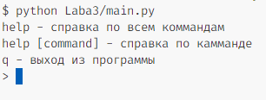

Рисунок 3 – вид после запуска программы

Вид после ввода команды help (рис. 4)

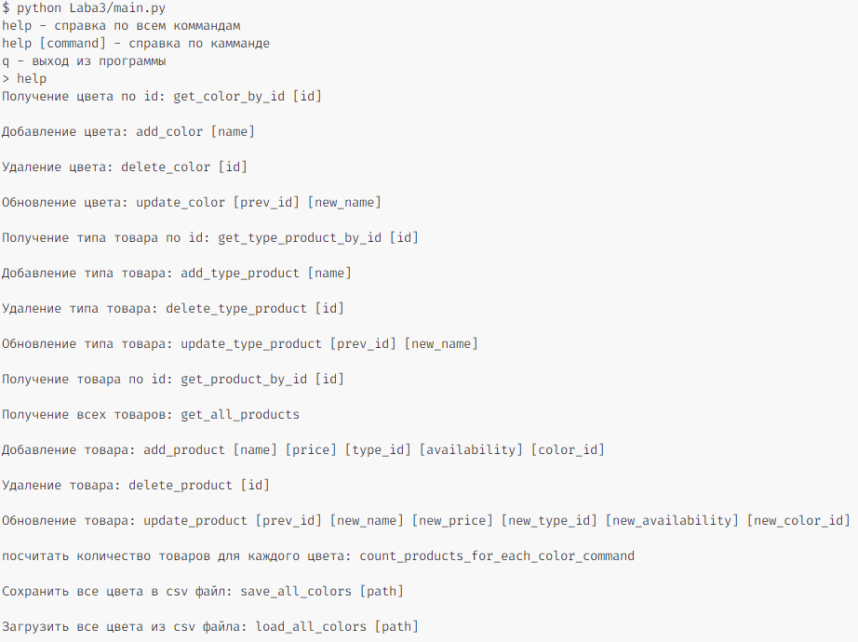

Рисунок 4 – вид после ввода команды help

Вид после ввода команды help update_product (рис. 5)

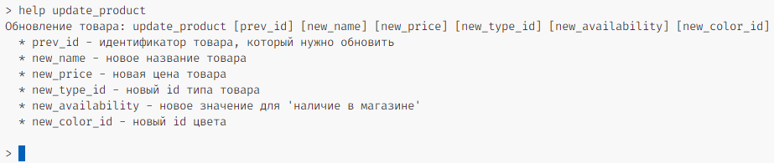

Рисунок 5 - Вид после ввода команды help update_product

Добавим тестовых данных в базу данных. После добавления таблицы будут выглядеть следующим образом (рис. 6 - 8):

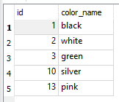

Рисунок 6 – данные в таблицы color

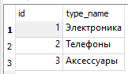

Рисунок 7 – данные в таблице type_product

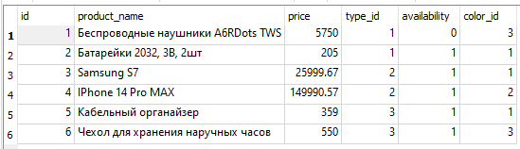

Рисунок 8 – данные в таблице product

Выведем все товары в консоль (рис. 9)

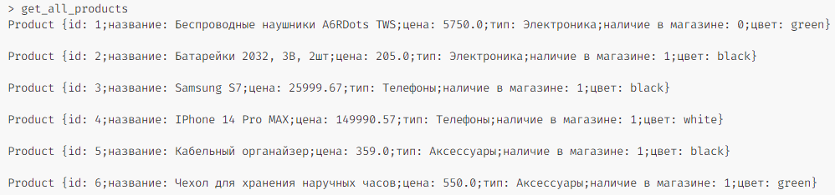

Рисунок 9 – получение всех товаров

Добавим еще данные в базу данных с помощью консольного приложения (рис. 10).

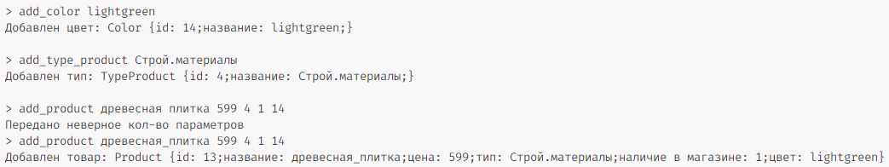

Рисунок 10 – добавление данных в базу данных

В результате в базе появились соответствующие строки (рис. 11 - 13)



Рисунок 11 – добавленный цвет



Рисунок 12 – добавленный тип товара



Рисунок 13 – добавленный товар

Удалим только что добавленный цвет (рис. 14). Так как товар связан с цветом, то после удаления цвета, удалится и сам товар (рис. 15 - 16).



Рисунок 14 – команда по удалению цвета



Рисунок 15 – таблица после удаления цвета «lightgreen»



Рисунок 16 – таблица после удаления товара «древесная_плитка»

Выполним команду по подсчету количества товара для каждого цвета (рис. 17).

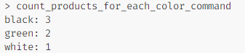

Рисунок 17 - подсчет количества товара для каждого цвета

Сохраним все цвета из базы данных в .csv файл (рис. 18 - 19).



Рисунок 18 – выполнение команды по сохранению цветов в .csv файл

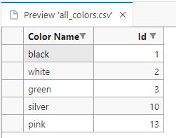

Рисунок 19 – результат сохранения всех цветов в .csv файл

Загрузим все цвета из .csv файла (рис. 20).

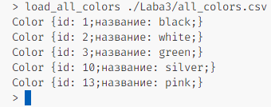

Рисунок 20 – загрузка всех цветов из .csv файла

**Заключение**

В процессе работы была создана SQLite база данных с указанными в задании таблицами. Для каждой из таблиц был создан соответствующий класс в Python. Для работы с таблицами в базе данных были созданы отдельные классы репозитории, которые и выполняли все SQL инструкции. Консольный интерфейс был реализован на командах. Для каждой команды был создан отдельный класс с обработчиком (метод handle). Была написана дополнительная функция, которая считает количество товаров для каждого цвета. Была написана функция, которая сохраняет цвета в .csv файл, а также функция, считывающая цвета из .csv файла.

В результате работы были получены знания и навыки по работе с базой данных в Python, а также работе с .csv файлами.

# Лабораторная работа №4. Связанные структуры данных

**Задание**

1. Пусть дана база данных (приведена ниже). Используйте нужные структуры данных для ее хранения. Заполните БД. Выведите список всех преподавателей.
2. Для БД из задания 1 выведите список всех дисциплин преподавателя «Иванов И.И.», по которым предусмотрена курсовая работа и самостоятельная работа.
3. Для БД из задания 1 выведите все дисциплины, в чьем названии встречается буква «П».

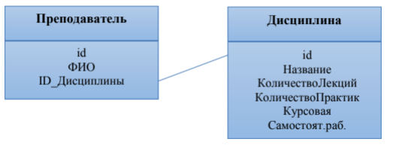

**Ход выполнения**

В качестве базы данных будем использовать **SQLite** – компактную встраиваемую СУБД. Для создания таблиц, указанных в задании, необходимо выполнить sql скрипт, который показан на листинге 4.1. [2]

Листинг 4.1. – sql скрипт для создания таблиц

CREATE TABLE IF NOT EXISTS subject(

    id INTEGER PRIMARY KEY AUTOINCREMENT,

    name NVARCHAR(128) NOT NULL,

    count_lectures INTEGER NOT NULL,

    count_practices INTEGER NOT NULL,

    there_is_coursework INTEGER NOT NULL DEFAULT 0 CHECK(there_is_coursework = 0 OR there_is_coursework = 1),

    there_is_selfwork INTEGER NOT NULL DEFAULT 0 CHECK(there_is_selfwork = 0 OR there_is_selfwork = 1)

);

CREATE TABLE IF NOT EXISTS teacher(

    id INTEGER PRIMARY KEY AUTOINCREMENT,

    FIO NVARCHAR(128) NOT NULL,

    subject_id INTEGER NOT NULL,

    FOREIGN KEY (subject_id) REFERENCES subject (id) ON UPDATE CASCADE ON DELETE CASCADE

);

Для вызова данного скрипта из кода на Python была написана функция, показанная на листинге 4.2. [3]

Листинг 3.2. – выполнение sql скрипта из кода

def createSchemaSQLite(dbPath: str, scriptPath: str):

    conn = sqlite3.connect(dbPath)

    cur = conn.cursor()

    with open(scriptPath) as file:

        sql = file.read()

        cur.executescript(sql)

Первый параметр указывает на местоположение базы данных, второй указывает на местоположение sql скрипта.

Создадим в Python коде классы для соответствующих таблиц. Код для этих классов показан на листингах 4.3. – 4.4.

Листинг 4.3. – код для класса Subject

class Subject:

    def __init__(

            self,

            name: str,

            count_lectures: int,

            count_practices: int,

            there_is_coursework: int,

            there_is_selfwork: int):

        self.id = -1

        self.name = name

        self.count_lectures = count_lectures

        self.count_practices = count_practices

        self.there_is_coursework = there_is_coursework

        self.there_is_selfwork = there_is_selfwork

    def __str__(self) -> str:

        s = f'id: {self.id};'

        s += f'Название: {self.name};'

        s += f'КоличествоЛекций: {self.count_lectures};'

        s += f'КоличествоПрактик: {self.count_practices};'

        s += f'Курсовая: {self.there_is_coursework};'

        s += f'Самостоятельная: {self.there_is_selfwork};'

        return f'Дисциплина: {{{s}}}'

Листинг 4.4. – код для класса Teacher

class Teacher:

    def __init__(

            self,

            FIO: str,

            subjectId: int):

        self.id = -1

        self.FIO = FIO

        self.subjectId = subjectId

    def __str__(self) -> str:

        s = f'id: {self.id};'

        s += f'ФИО: {self.FIO};'

        s += f'ID_Дисциплины: {self.subjectId}'

        return f'Преподаватель: {{{s}}}'

Для удобства создания подключения (connection) к базе данных напишем класс, при создании которого необходимо будет указать местоположение базы данных. Код приведен на листинге 4.5.

Листинг 4.5. – код класса SQLiteConnector

import sqlite3

class SQLiteConnector:

    def __init__(self, path: str):

        self.path = path

    def connect(self) -> sqlite3.Connection:

        return sqlite3.connect(self.path)

Напишем функцию, которая выводит список всех дисциплин для преподавателя с указанными ФИО, по которым предусмотрена курсовая работа и самостоятельная работа. Код приведен на листинге 4.6.

Листинг4.6. – код функции getSubjectsWithCourseworkAndSelfwork

from SQLiteConnector import SQLiteConnector

from entity.Subject import Subject

def getSubjectsWithCourseworkAndSelfwork(

        connector: SQLiteConnector,

        teacherFIO: str) -> list[Subject]:

    '''

        Получить все дисциплин для преподавателя,

        по которым предусмотрена курсовая работа

        и самостоятельная работа

    '''

    conn = connector.connect()

    cur = conn.cursor()

    params = (teacherFIO, 1, 1, )

    cur.execute("""

        SELECT

            s.id,

            s.name,

            s.count_lectures,

            s.count_practices,

            s.there_is_coursework,

            s.there_is_selfwork

        FROM teacher t

        JOIN subject s ON t.subject_id = s.id

        WHERE

            t.FIO = ? and

            s.there_is_coursework = ? and

            s.there_is_selfwork = ?""", params)

    subjects = []

    for row in cur.fetchall():

        subject = Subject(row[1], int(row[2]), int(row[3]), int(row[4]), int(row[5]))

        subject.id = int(row[0])

        subjects.append(subject)

    return subjects

Данная функция делает sql запрос, объединяющий таблицы teacher и subject, и фильтрует результат по ФИО преподавателя, а также по наличию курсовой и самостоятельной работ.

Напишем функцию, которая выводит все дисциплины, в чьем названии встречается строка с указанным шаблоном. Код приведен на листинге 4.7.

Листинг 4.7. – код функции getSubjectWithLike

from entity.Subject import Subject

from SQLiteConnector import SQLiteConnector

def getSubjectWithLike(

        connector: SQLiteConnector,

        like: str) -> list[Subject]:

    '''

        Получить все дисциплины, в чьем названии

        встречается строка с указанным шаблоном

    '''

    conn = connector.connect()

    cur = conn.cursor()

    cur.execute(f'SELECT * FROM subject WHERE name LIKE \'{like}\'')

    subjects = []

    for row in cur.fetchall():

        subject = Subject(row[1], int(row[2]), int(row[3]), int(row[4]), int(row[5]))

        subject.id = int(row[0])

        subjects.append(subject)

    return subjects

Данная функция выполняет sql запрос к таблице subject и фильтрует строки по названию предмета используя шаблон.

Добавим данные в базу данных. В результате получим следующие таблицы с данными (рис. 21 - 22).

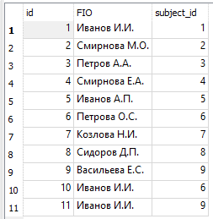

Рисунок 21 – данные в таблице teacher

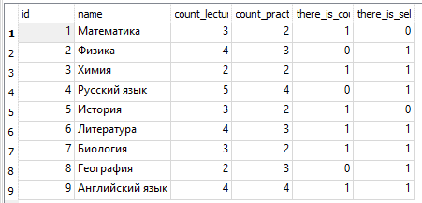

Рисунок 22 – данные в таблице subject

Напишем главный файл программы main.py. Его код приведен на листинге 4.8.

Листинг 4.8. – код главного файла main.py

if __name__ == '__main__':

    DB_PATH = './Laba4/db/laba4_db.db'

    connector = SQLiteConnector(DB_PATH)

    '''

        Получить список всех дисциплин преподавателя «Иванов И.И.»,

        по которым предусмотрена курсовая работа и

        самостоятельная работа.

    '''

    res1 = getSubjectsWithCourseworkAndSelfwork(connector, 'Иванов И.И.')

    for row in res1: print(row)

    print('=' * 75)

    # Получить все дисциплины, в чьем названии встречается буква «т».

    res2 = getSubjectWithLike(connector, '%т%')

    for row in res2: print(row)

В начале создает экземпляр класса SQLiteConnector для создания подключений к базе данных. С его помощью вызываются ранее написанные функции. Результат работы показан на рисунке 23.

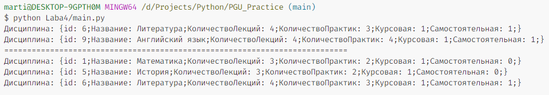

Рисунок 23 – результат работы

**Заключение**

В процессе работы была создана SQLite база данных с указанными в задании таблицами. Для каждой из таблиц был создан соответствующий класс в Python. Были реализованы следующие функции:

* getSubjectsWithCourseworkAndSelfwork – получение всех дисциплин преподавателя с указанным ФИО, по которым предусмотрена курсовая работа и самостоятельная работа.
* getSubjectWithLike – получение всех дисциплины, в чьем названии встречается строка с указанным шаблоном

В результате работы были получены знания и навыки по работе со связанными структурами данных.

# Заключение по практике

В процессе изучения Python были выполнены ранее перечисленные лабораторные работы. Были получены навыки по работе с классами. Также познакомились с ООП, а именно с наследованием и полиморфизмом. Научились работать с базой данных из кода: создавать таблицы, делать DML запросы: SELECT, INSERT, UPDATE, DELETE.

В результате всей проделанной работы мы получили знания и навыки по языку программирования Python.

# Использованные источники

1. Python [Электронный ресурс]. URL: <https://metanit.com/python/tutorial> (дата обращения 10.07.2023)
2. SQLite [Электронный ресурс]. URL: https://metanit.com/sql/sqlite (дата обращения 10.07.2023)
3. Работа с SQLite в Python [Электронный ресурс]. URL: <https://metanit.com/python/database>